Bonjour à tous !

Devinez de quoi je vais vous parler ? ? ?

Du FES … TI… VAL…

Oui du festival. C’est une surprise Non ?
Je vous rappelle que cette soirée est obligatoire ! Surtout pour les anciens, et les nouveaux. Le RDV est au centre aéré d’Herblay (rue chateaubriand) voir plan d’accès ci-dessous.

le SAMEDI 04 MARS à partir de 18h00

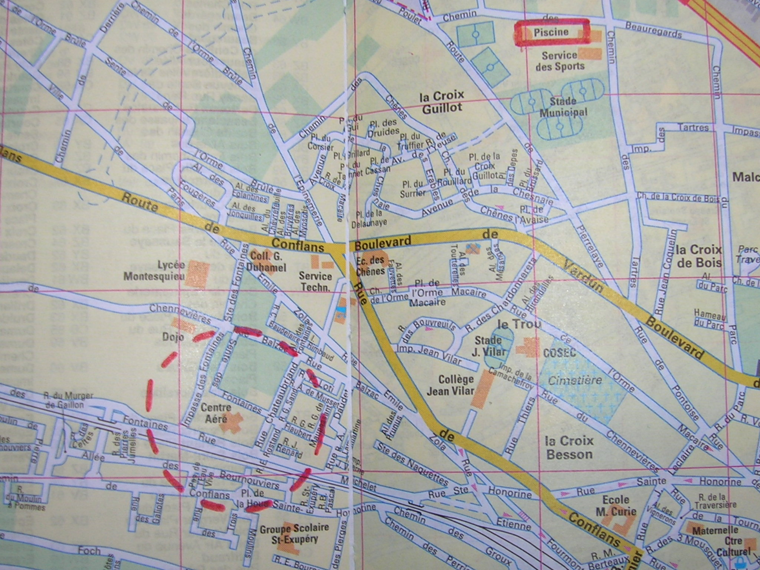

Sans dévoiler aucun secret je peux déjà vous dire que nous aurons de très belles photos des plages de cocotiers d’Herblay, des Maldives, une superbe vidéo sur le Mozambique mais aussi un florilège de diapo de Bretagne sans oublier un très beau sujet BIO etc…..
Cette année, les plus jeunes peuvent participer au concours de dessin. Comme tous les ans nous nous retrouverons autour du bar, avant et après la tombola.
Venez nombreux partager cette soirée entre ’’potes’’ toujours passionnés de ce monde sous-marin que nous aimons tant. Pour toutes informations, contactez-moi au 06 70 93 65 22

A bientôt !

Jean-Pol

